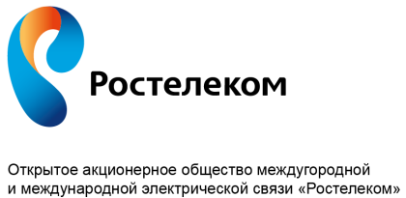
______________________________________________

______________________________________________

______________________________________________

______________________________________________

______________________________________________
Публичное акционерное общество междугородной
и международной электрической связи «Ростелеком»

(адресат обращения)

от Абонента Фамилия __________________________________________________________________________

Имя ______________________________________________________________________________

Отчество __________________________________________________________________________

Адрес регистрации заявителя ____________________________________________________________________________

Адрес установки абонентского оборудования ______________________________________________________________

Документ удостоверяющий личность _____________________________________________________________________

Реквизиты Договора об оказании услуг связи _______________________________________________________________
Лицевой счет __________________________________________________________________________________________

Телефонный номер абонента 8□□□□□□□□□□

Заявление
о расторжении договора об оказании услуг связи

Прошу расторгнуть договор об оказании услуг связи __________________________________________ с
__________________________________________________________________ «_____» _______________ 20____г.
Обязуюсь погасить в полном объеме образовавшуюся задолженность, включая задолженность за текущий расчетный период.

Причина расторжения: __________________________________________________________________________

«_____» _______________ 20____ г. | __________________________
 | (подпись абонента/представителя абонента)

Дополнительные контактные данные: | Мобильный номер телефона: | 8□□□□□□□□□□
 | Электронный адрес: | ______________ @__________.____

Служебные отметки:
Заявление принято к рассмотрению «_____» _______________ 20___г.
Регистрационный номер ______________________________________
____________________________________________________________________
(Ф.И.О., подпись сотрудника ПАО «Ростелеком»)
---------------------------------------------------------------------------------------------------------------отрывная часть------------------------------------------------------------------------------------------------------------
Отрывной талон (экземпляр Абонента)

Лицевой счет __________________________________
Публичное акционерное общество междугородной
и международной электрической связи «Ростелеком»

Заявление о расторжении договора об оказании услуг связи принято к рассмотрению.
Задолженность составляет __________________________________________________________ руб. (в т.ч. НДС).

Заявление принял __________________________________ _ ____________ «_____» _______________ 20____г.
наименование ЦПО, Ф.И.О. и подпись сотрудника ПАО «Ростелеком»
М.П.

